TRƯỜNG ĐẠI HỌC VĂN LANG · KHOA CÔNG NGHỆ THÔNG TIN
CHUYÊN ĐỀ TỐT NGHIỆP 1 · HỌC KỲ 1, NĂM HỌC 2026 – 2027
BÀI TẬP 2
HIỆN THỰC VÀ TÍCH HỢP HỆ THỐNG (BT2)
Case study Smart CRM – Mekong Mobile · Git tag bàn giao: v0.2 (cần xác minh đã push)
Học phần | Chuyên đề tốt nghiệp 1
Bài tập | Bài tập 2
Mã luồng nghiệp vụ | L2 — Tiếp nhận và phân loại yêu cầu bảo hành
Track | SE (Software Engineering)
Họ và tên | Nguyễn Hoàng Minh Nhật
MSSV | 2374802010363
Lớp | 261_71ITGR40203_05
Ngày nộp | 30/10/2026
Link GitHub repo | https://github.com/torikachi170/smartcrm-2374802010363-Receive-and-process-warranty-service-requests

1. Tóm tắt hệ thống
Smart CRM là prototype hỗ trợ luồng L2 của trung tâm bảo hành Mekong Mobile. BT2 hiện thực đăng nhập demo, quản lý hồ sơ khách hàng và thiết bị, đồng thời đề xuất nhóm sự cố và mức ưu tiên. Kết quả phân loại chỉ mang tính gợi ý; prototype chưa tự động tạo phiếu bảo hành.
- Khách hàng: tạo, xem, cập nhật, xóa có điều kiện; số điện thoại hợp lệ và duy nhất.
- Thiết bị: tạo, xem, cập nhật, xóa có điều kiện; serial/IMEI duy nhất và thuộc một khách hàng.
- Phân loại: mô tả lỗi được chuẩn hóa và đối chiếu từ khóa với danh mục sự cố trong PostgreSQL.
- Xác thực: một tài khoản demo lấy từ biến môi trường; API nghiệp vụ yêu cầu JWT.

2. Kiến trúc đã hiện thực
Lớp | Thành phần đang chạy
Trình bày | HTML/CSS/JavaScript tĩnh; ba màn hình Khách hàng, Thiết bị, Phân loại; FastAPI.
Nghiệp vụ | CustomerService kiểm tra dữ liệu, CRUD và từ chối xóa bản ghi đang tham chiếu; ClassifyService đề xuất nhóm/ưu tiên.
Truy cập dữ liệu | CustomerRepository và IssueCategoryRepository; SQLAlchemy với câu lệnh tham số hóa.
Lưu trữ | PostgreSQL: customer, device, issue_category, ticket, ticket_status_log; khóa ngoại, unique constraints và index.
Sơ đồ lớp và quyết định kiến trúc chi tiết: docs/architecture.md.
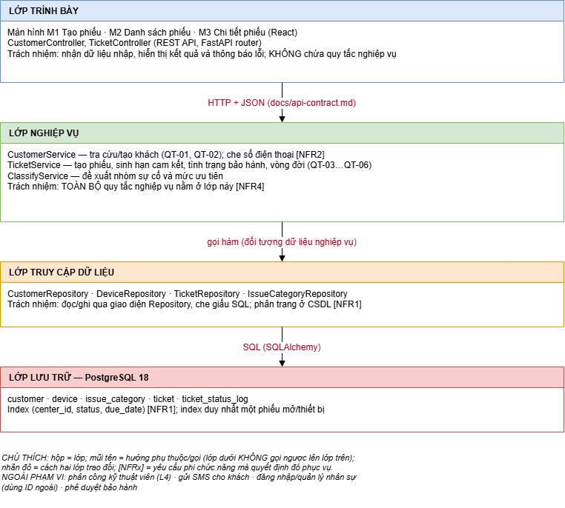

Hợp đồng endpoint: docs/api-contract.md.
CREATE TABLE customer (
customer_id BIGSERIAL PRIMARY KEY,
full_name VARCHAR(120) NOT NULL,
phone VARCHAR(20) NOT NULL UNIQUE, -- QT-01 (duy nhất); UNIQUE đã tạo sẵn index tra cứu (US1)
address VARCHAR(255),
created_at TIMESTAMPTZ NOT NULL DEFAULT now(),
CONSTRAINT chk_customer_phone CHECK (phone ~ '^0[0-9]{9}$') -- QT-02: 10 chữ số, bắt đầu bằng 0
);
CREATE TABLE device (
device_id BIGSERIAL PRIMARY KEY,
customer_id BIGINT NOT NULL REFERENCES customer(customer_id),
model_name VARCHAR(120) NOT NULL,
serial_no VARCHAR(50) NOT NULL UNIQUE, -- QT-03: serial/IMEI duy nhất
purchase_date DATE, -- NULL được: khách không nhớ ngày mua (QT-05)
warranty_months SMALLINT NOT NULL DEFAULT 12 CHECK (warranty_months > 0),
note VARCHAR(255)
);
CREATE TABLE issue_category (
category_id SERIAL PRIMARY KEY,
category_name VARCHAR(60) NOT NULL UNIQUE, -- MAN_HINH / PIN / SAC / PHAN_MEM / NUOC_VAO / KHAC
default_priority VARCHAR(12) NOT NULL CHECK (default_priority IN ('CAO', 'TRUNG_BINH', 'THAP')),
is_active BOOLEAN NOT NULL DEFAULT TRUE -- thêm nhóm sự cố mới = thêm dữ liệu, không sửa mã
);
CREATE TABLE ticket (
ticket_id BIGSERIAL PRIMARY KEY,
ticket_code VARCHAR(20) NOT NULL UNIQUE, -- dạng BH-000231/2026
customer_id BIGINT NOT NULL REFERENCES customer(customer_id), -- khách tại thời điểm tiếp nhận
device_id BIGINT NOT NULL REFERENCES device(device_id),
category_id INT REFERENCES issue_category(category_id), -- NULL = chưa phân loại
center_id BIGINT NOT NULL, -- mã trung tâm (ID ngoài), phục vụ QT-14
issue_desc TEXT NOT NULL CHECK (char_length(issue_desc) BETWEEN 10 AND 2000),
priority VARCHAR(12) NOT NULL CHECK (priority IN ('CAO', 'TRUNG_BINH', 'THAP')),
status VARCHAR(20) NOT NULL DEFAULT 'MOI'
CHECK (status IN ('MOI', 'DA_PHAN_CONG', 'DANG_XU_LY',
'CHO_LINH_KIEN', 'HOAN_TAT', 'DA_DONG', 'DA_HUY')),
warranty_status VARCHAR(20) NOT NULL
CHECK (warranty_status IN ('CON_BAO_HANH', 'HET_BAO_HANH', 'CHUA_XAC_MINH')),
received_by BIGINT NOT NULL, -- mã nhân viên tiếp nhận (ID ngoài)
received_at TIMESTAMPTZ NOT NULL DEFAULT now(),
due_date TIMESTAMPTZ NOT NULL,
closed_at TIMESTAMPTZ,
CONSTRAINT chk_due_after_received CHECK (due_date >= received_at),
CONSTRAINT chk_closed_after_received CHECK (closed_at IS NULL OR closed_at >= received_at)
);
-- NFR1, US6: danh sách phiếu của một trung tâm, lọc theo trạng thái, sắp theo hạn cam kết
CREATE INDEX idx_ticket_center_status_due ON ticket (center_id, status, due_date);
-- US3 (luồng ngoại lệ 7a), QT-03: mỗi thiết bị chỉ có MỘT phiếu chưa đóng
CREATE UNIQUE INDEX uq_ticket_open_per_device ON ticket (device_id) WHERE status NOT IN ('DA_DONG', 'DA_HUY');

CREATE TABLE ticket_status_log (
log_id BIGSERIAL PRIMARY KEY,
ticket_id BIGINT NOT NULL REFERENCES ticket(ticket_id),
from_status VARCHAR(20), -- NULL ở dòng đầu tiên (khi tạo phiếu)
to_status VARCHAR(20) NOT NULL,
changed_at TIMESTAMPTZ NOT NULL DEFAULT now(),
changed_by BIGINT NOT NULL, -- mã nhân viên thực hiện (ID ngoài)
note VARCHAR(255)
);
-- US7: xem lịch sử trạng thái của một phiếu theo thời gian
CREATE INDEX idx_log_ticket ON ticket_status_log (ticket_id, changed_at);

3. Module cốt lõi
API khách hàng và thiết bị được tách thành lớp nghiệp vụ và truy cập dữ liệu. Tất cả endpoint CRUD đều yêu cầu Bearer JWT. Số điện thoại được che theo NFR2 trong prototype chưa có vai trò quản lý.
Thực thể | Đường dẫn chính | Quy tắc
Khách hàng | GET/POST /api/customers; GET/PATCH/DELETE /api/customers/{id} | Phone 10 chữ số bắt đầu bằng 0; duy nhất; DELETE trả 409 nếu có thiết bị/phiếu tham chiếu.
Thiết bị | GET/POST /api/customers/{id}/devices; GET/PATCH/DELETE /api/devices/{id} | Serial duy nhất; DELETE trả 409 nếu có phiếu; không chuyển thiết bị sang khách khác qua PATCH.
Phân loại | POST /api/classify | Mô tả 10–2000 ký tự; trả category và priority gợi ý; không tạo ticket.

Minh chứng giao diện hiện có
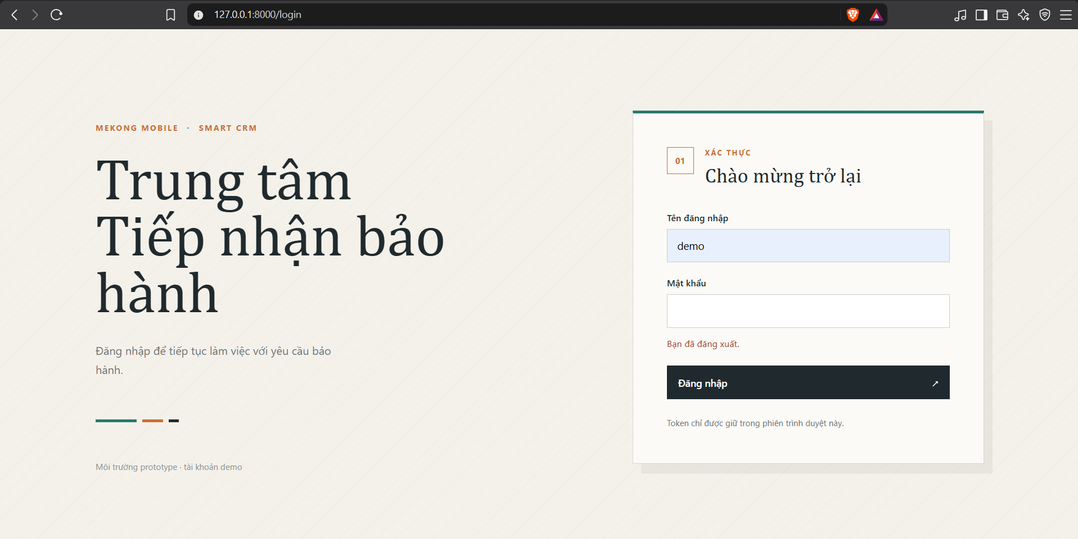
Ảnh đăng nhập prototype

4. Bộ kiểm thử
Lệnh chạy kiểm thử: python -m pytest -q
KẾT QUẢ KIỂM THỬ: 24 PASSED THEO ẢNH ĐÃ ĐÍNH KÈM
Loại | Phạm vi kiểm chứng
Luồng đúng | Đăng nhập, tạo/sửa/xem/xóa khách chưa tham chiếu, tạo/sửa/xem/xóa thiết bị chưa có phiếu, phân loại sự cố.
Biên | Mô tả ngắn/dài, ngày mua tùy chọn, thời hạn bảo hành, schema/seed chạy lặp lại.
Dữ liệu sai / xung đột | Điện thoại/serial trùng; số điện thoại không hợp lệ; API thiếu token; xóa khách/thiết bị đang được tham chiếu trả 409.
PostgreSQL | Ràng buộc DDL, CRUD qua repository và chạy lại schema/seed không tạo danh mục trùng.
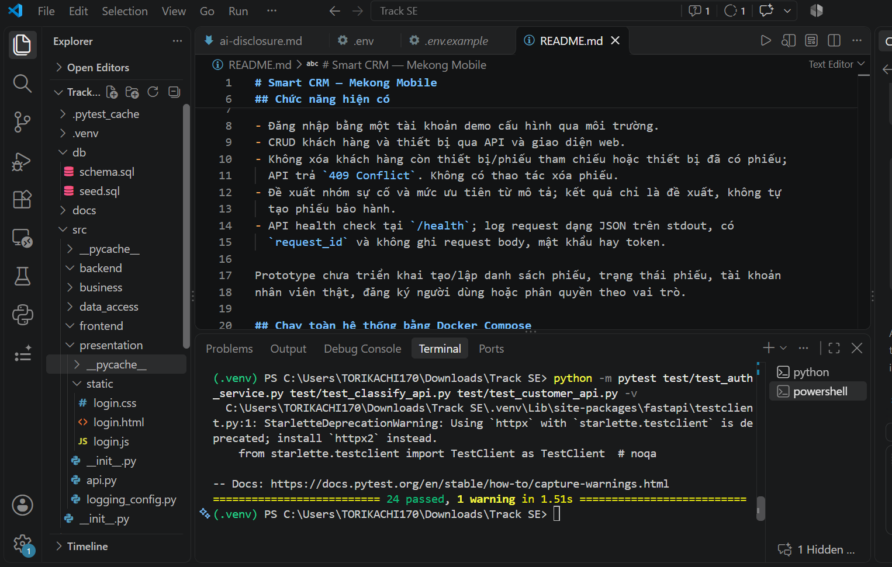

5. Trình bày kết quả
Các hình dưới đây minh họa các trạng thái của luồng phân loại trong lần kiểm thử trước. Cần xác nhận hình ảnh tương ứng với phiên bản nộp cuối cùng.
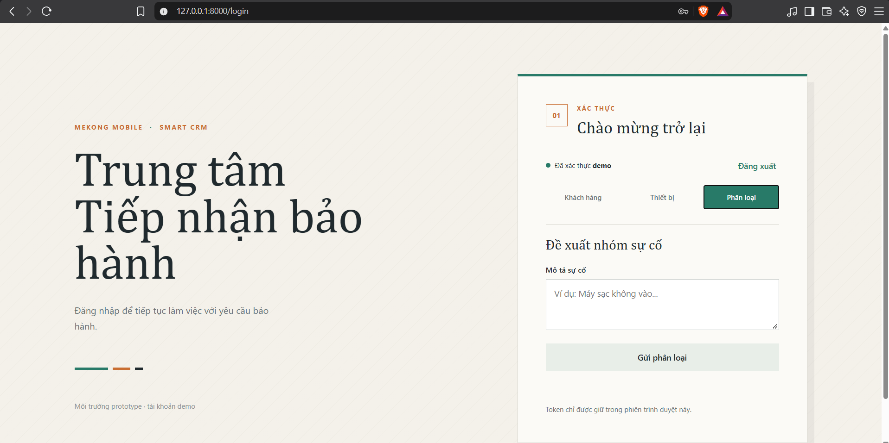
Trạng thái rỗng sau khi đăng nhập.
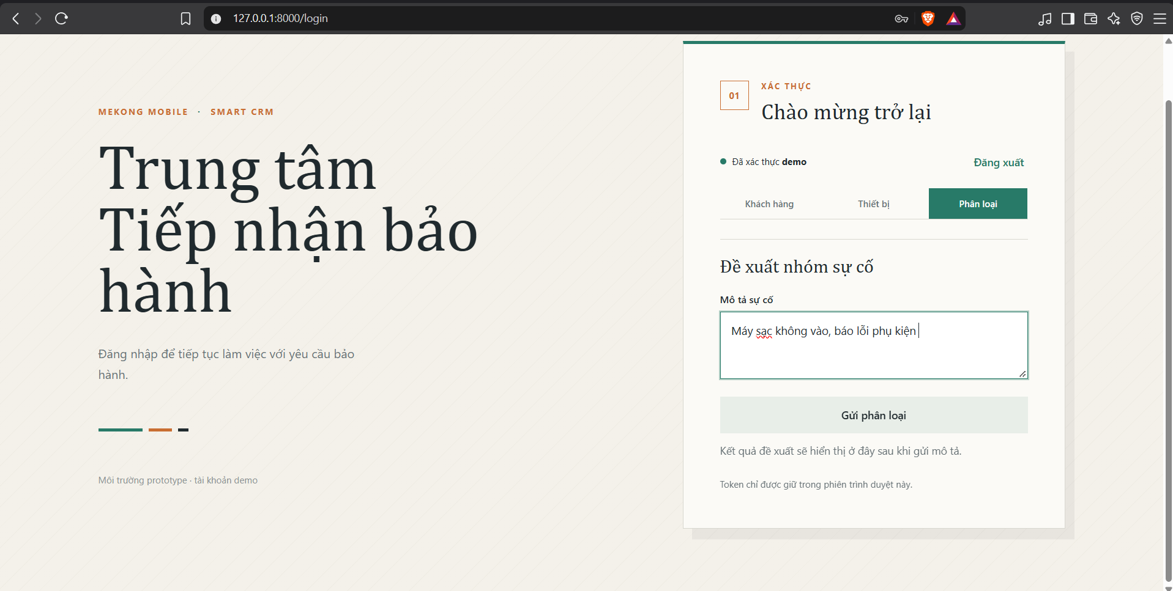
Trạng thái đang xử lý yêu cầu.

5. Trình bày kết quả (tiếp)
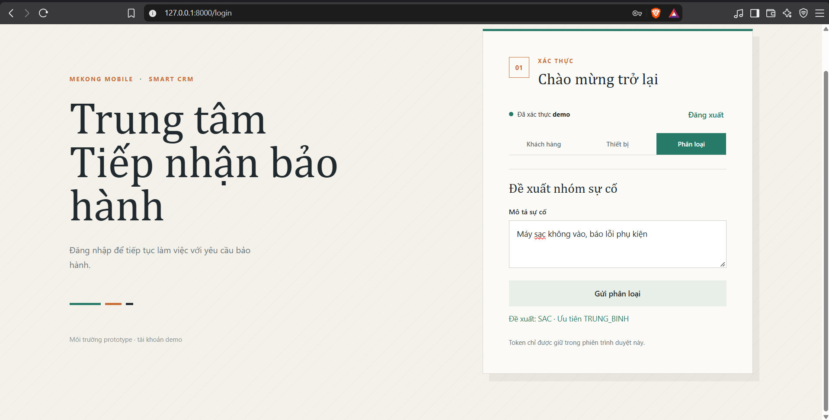
Trạng thái trả kết quả phân loại thành công.
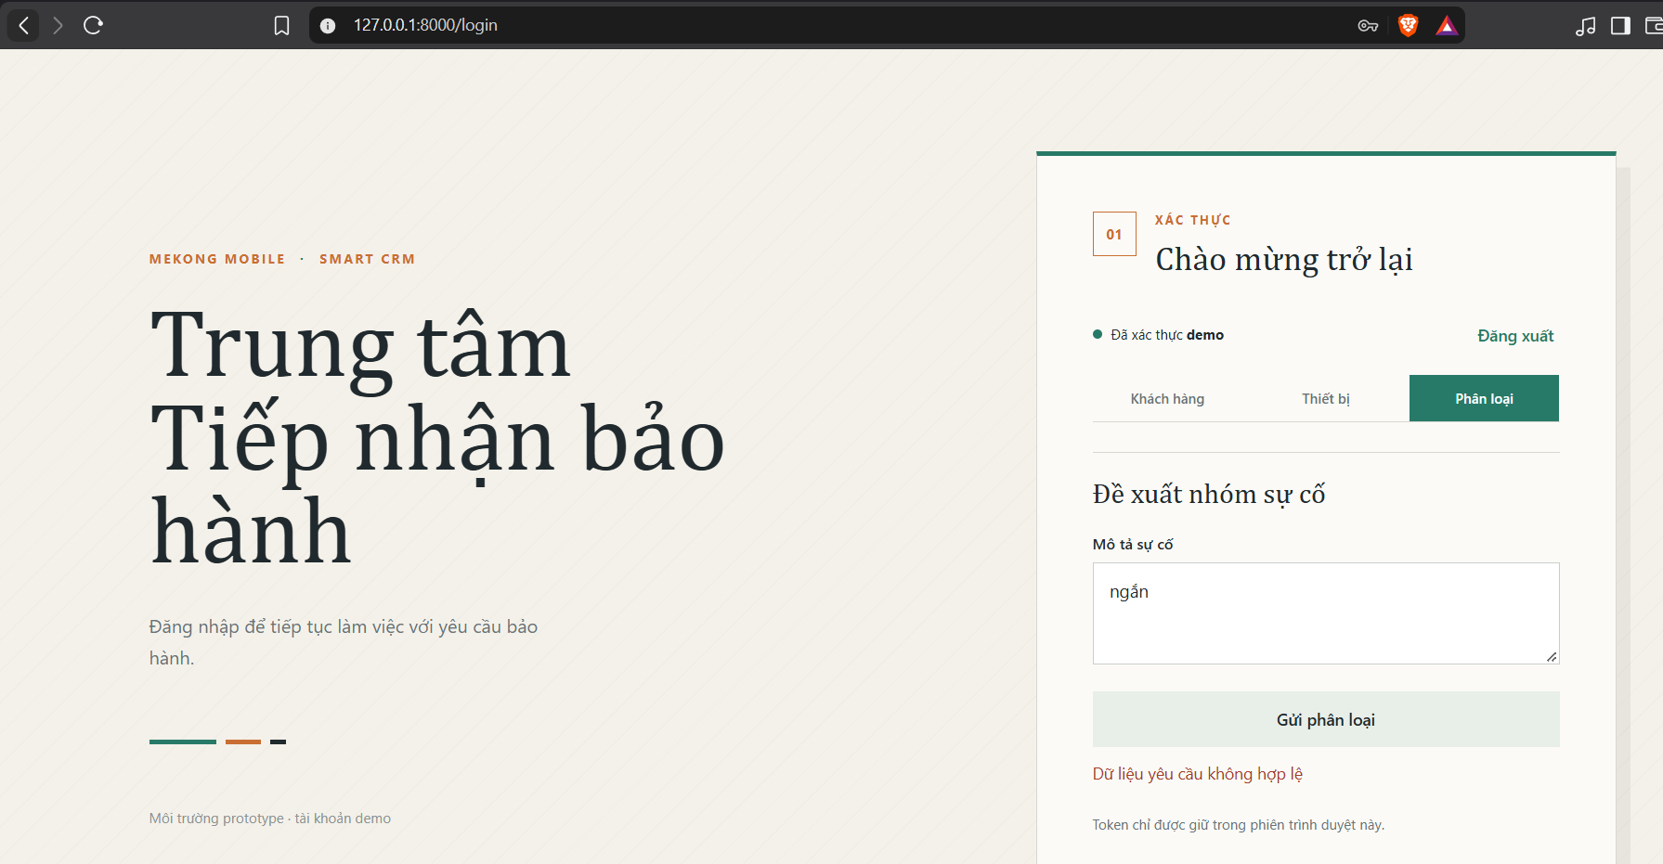
Trạng thái báo lỗi có kiểm soát.
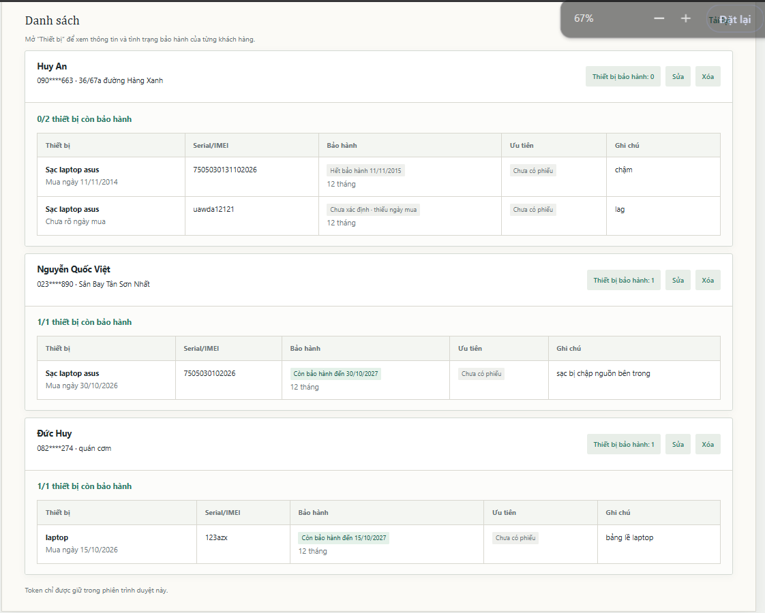

5.1. Đối chiếu ba trạng thái giao diện theo slide Buổi 12
Ba trạng thái bắt buộc: (1) Loading – khi gửi yêu cầu API; (2) Empty – khi chưa có dữ liệu hoặc lọc không có kết quả; (3) Error – khi nhập dữ liệu sai hoặc API không phản hồi. Cần chụp rõ giao diện và thông báo tương ứng ở bản chạy cuối.

5.2. Kiểm chứng phần mở rộng Track SE
Prototype có các màn hình Khách hàng, Thiết bị, Phân loại. Cần xác nhận cả ba gọi API thật, có CRUD cho ít nhất hai thực thể customer/device, và khi tắt Backend giao diện thông báo lỗi có kiểm soát, không treo.

5.3. Minh chứng cần chèn
Giao diện khách hàng: danh sách và thao tác thêm/sửa/xóa thành công.
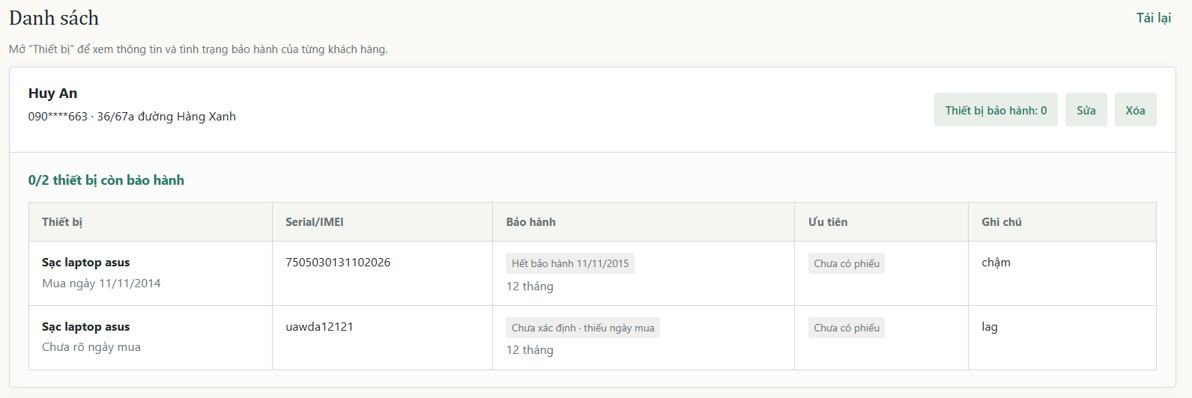
Đã sửa:
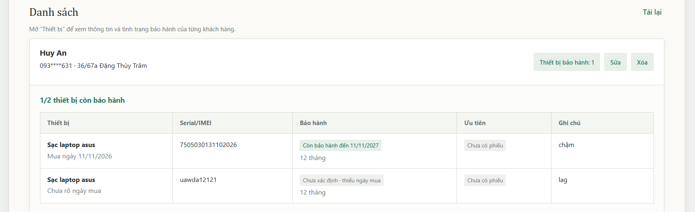
Giao diện thiết bị: danh sách và thao tác thêm/sửa/xóa thành công.

Đã sửa:
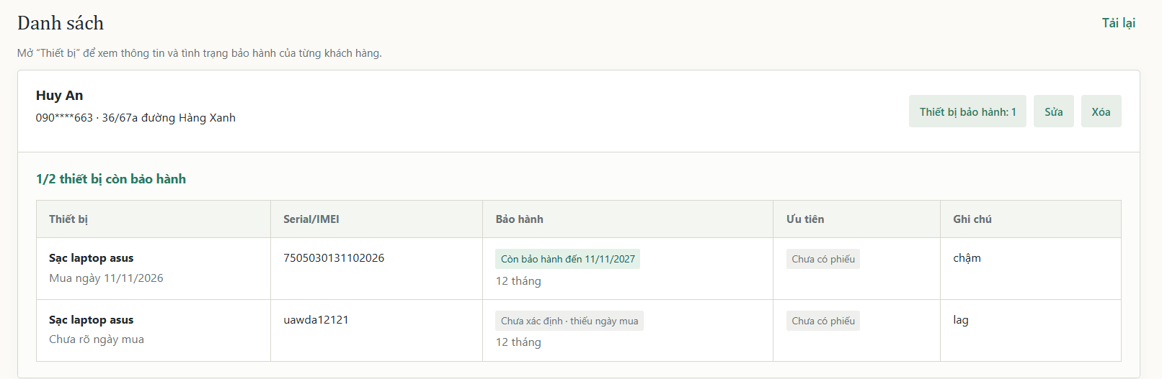
Loading khi gọi API.
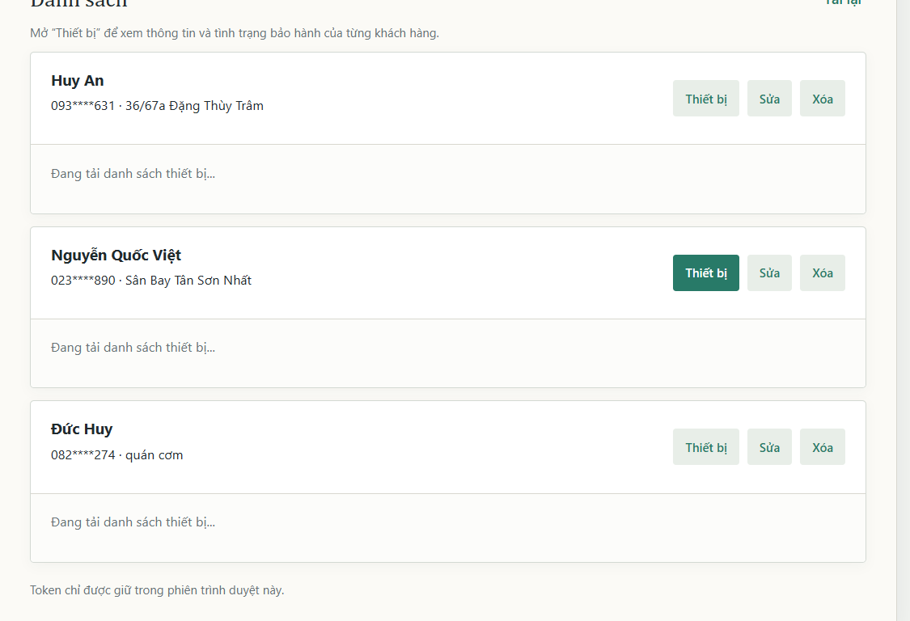
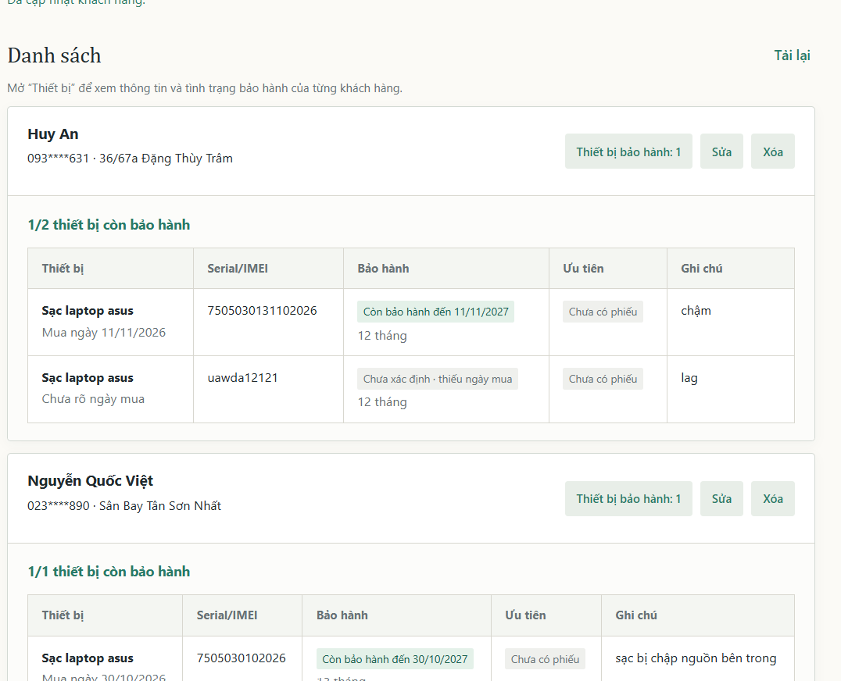
Empty khi tìm kiếm không có kết quả.
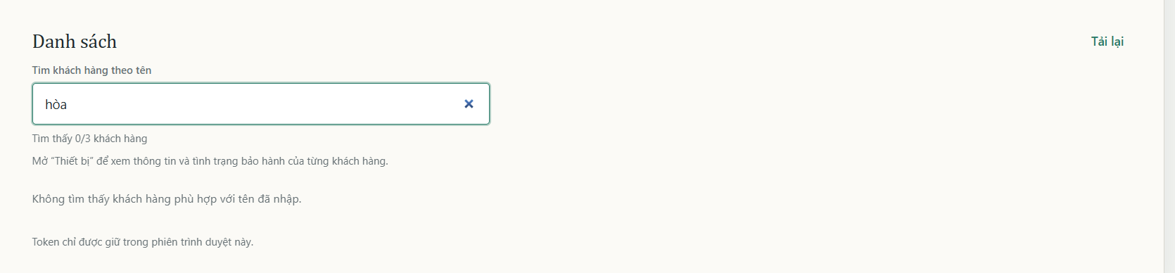
Error: nhập sai hoặc tắt Backend, có thông báo rõ.
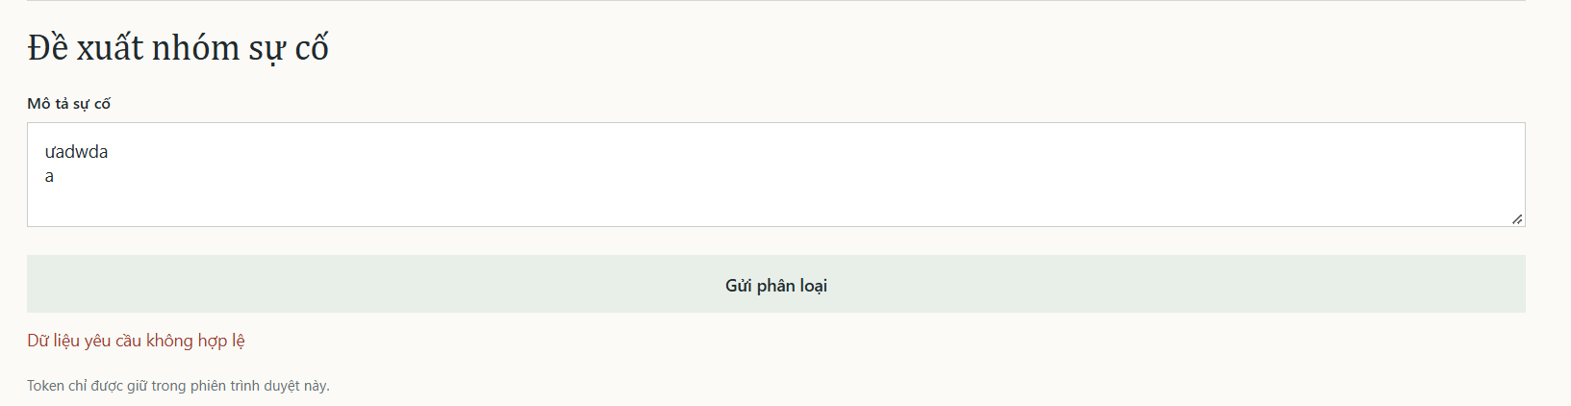
Terminal pytest PASS, nhìn rõ lệnh và tổng số test.
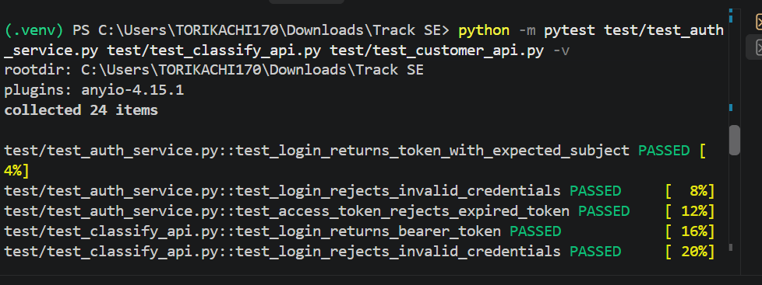
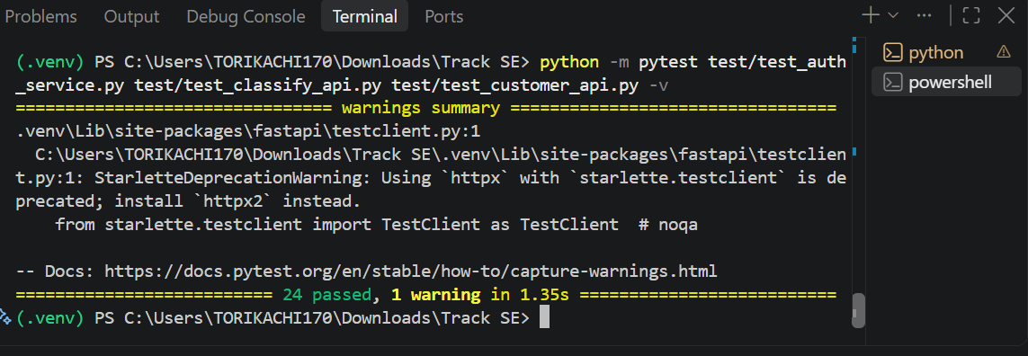

6. Cách dựng lại hệ thống
Docker Compose (yêu cầu Docker Desktop/Engine và cấu hình đầy đủ biến môi trường trong .env):
Copy-Item .env.example .env # chỉ khi chưa có .env
docker compose up -d --build
docker compose ps # xác nhận db và api healthy
Hướng dẫn chạy local, kiểm thử và chuẩn bị PostgreSQL được ghi trong README.md. Không commit .env; chỉ sử dụng database thử nghiệm cho TEST_DATABASE_URL.

6.1. Quy trình dựng lại và kiểm chứng độc lập
Bước 1: clone đúng tag v0.2 từ repository public vào thư mục mới.
Bước 2: tạo .env từ .env.example và cấu hình các biến cần thiết.
Bước 3: dựng các dịch vụ bằng Docker Compose theo README.
Bước 4: chạy migration/seed, mở giao diện và gọi API.
Bước 5: chạy python -m pytest -q; chạy lại migration/seed để xác nhận không trùng dữ liệu.

6.2. Tiêu chí kỹ thuật cốt lõi (Buổi 12)
C1 – Clone và chạy theo README từ thư mục mới; C2 – Router/Service/Repository tách trách nhiệm; C4 – ít nhất 3 test thuộc luồng đúng, giá trị biên, dữ liệu sai cùng PASS bằng một lệnh; C5 – migration/seed chạy lần hai không nhân đôi dữ liệu. Đây là các tiêu chí cần kiểm chứng, không mặc nhiên xem là đã đạt chỉ vì được mô tả trong báo cáo.

6.3. An toàn cấu hình và mã nguồn
Kiểm tra .gitignore loại trừ .env, .venv, __pycache__; .env.example chỉ chứa giá trị mẫu; các phiên bản phụ thuộc được khóa; README ghi đủ phiên bản runtime và lệnh chạy. Không đẩy mật khẩu, token hoặc secret lên repository public.

7. Thay đổi so với BT1
- Bổ sung API và giao diện CRUD khách hàng/thiết bị; khách hàng có thiết bị/phiếu hoặc thiết bị có phiếu không được xóa (HTTP 409); không xóa ticket.
- Giữ xác thực ở mức một tài khoản demo cấu hình qua biến môi trường; chưa triển khai đăng ký, nhân viên thật hoặc phân quyền.
- Bổ sung Docker multi-stage/Compose, healthcheck, khóa phiên bản phụ thuộc, log JSON có request_id và schema/seed chạy lặp lại.
- Cập nhật QT-13 có kiểm soát; chi tiết trong docs/thay-doi-thiet-ke.md và docs/srs.md.

7.1. Đối chiếu thay đổi thiết kế và khả năng giải thích mã
Các thay đổi phải có lý do, phạm vi ảnh hưởng và được ghi tại docs/thay-doi-thiet-ke.md. Khi demo, sinh viên cần chỉ đúng hàm xử lý nghiệp vụ, giải thích lựa chọn thiết kế, một phương án thay thế và một điểm nghẽn nếu dữ liệu tăng gấp 10 lần.

7.2. Kịch bản demo 3 phút
(1) Đăng nhập và chạy luồng chính có API thật; (2) nhập dữ liệu sai để thấy xử lý lỗi; (3) chạy pytest hiển thị test PASS; (4) trình bày một lỗi thực tế theo bốn bước tái lập – khoanh vùng – sửa – xác nhận và chỉ mục tương ứng trong docs/bug-log.md.
Ghi chú phạm vi: Theo báo cáo hiện tại, prototype mới gợi ý phân loại, chưa tự động tạo ticket. Không mô tả chức năng tạo ticket/SLA như đã hiện thực nếu source chưa có; cần nêu rõ giới hạn khi demo.
Phụ lục AI cần nêu rõ: công cụ, việc được hỗ trợ, tệp/hàm liên quan và cách tự kiểm chứng; kiểm tra lại bảng bên dưới theo đúng quá trình sử dụng thực tế.

Phụ lục. Khai báo sử dụng công cụ AI
Công cụ | Phạm vi | Cách kiểm chứng
Claude (Anthropic) | Nội dung BT1 đã khai báo trong hồ sơ trước. | Người nộp rà soát và chịu trách nhiệm nội dung.
GitHub Copilot / Copilot SDK trong VS Code | Hỗ trợ triển khai API, service/repository, giao diện, Docker, tài liệu và test BT2. | Rà soát mã; kết quả ghi nhận 36 test tự động gồm test PostgreSQL; người nộp cần hiểu, chỉnh sửa và xác nhận.
Tôi xác nhận đã đọc, hiểu và chịu trách nhiệm về toàn bộ nội dung nộp.
Nguyễn Hoàng Minh Nhật – MSSV: 2374802010363 – Ngày nộp: 30/10/2026

PHỤ LỤC B – DANH SÁCH MINH CHỨNG CẦN BỔ SUNG TRƯỚC KHI NỘP
Bắt buộc trong PDF: ảnh module chạy thật (Mục 3); ảnh test PASS (Mục 4); ảnh đủ Loading / Empty / Error (Mục 5).
Đề nghị bổ sung: ảnh CRUD Khách hàng, CRUD Thiết bị; ảnh clone/chạy từ repo mới; ảnh db/api healthy; ảnh seed lần hai không trùng; ảnh hoặc liên kết Bug Log có commit sửa lỗi.
ĐỐI CHIẾU CUỐI: file PDF 6–9 trang theo slide; repo public; tag v0.2 đã push; README; docs/thay-doi-thiet-ke.md; docs/ai-disclosure.md; không lộ .env hoặc secret. Nếu tài liệu dài quá 9 trang sau khi chèn ảnh, cần chọn lọc và gộp ảnh minh chứng.

